Российская Федерация

Республика Калмыкия

Элистинское городское Собрание

четвертого созыва

РЕШЕНИЕ № 9

26 декабря 2013 года | заседание № 47 | г.Элиста

О внесении изменений в Генеральный план города Элисты

В соответствии с Федеральным законом от 6 октября 2003 года № 131-ФЗ «Об общих принципах организации местного самоуправления в Российской Федерации», Градостроительным кодексом Российской Федерации, Генеральным планом города Элисты, утвержденным решением Элистинского городского Собрания от 1 июля 2010 года № 1, с учетом протоколов публичных слушаний по вопросу внесения изменений в Генеральный план города Элисты от 21 октября 2013 года, заключения Комиссии по подготовке Правил землепользования и застройки города Элисты от 22 октября 2013 года, предложения Администрации города Элисты (постановление Администрации города Элисты от 19 ноября 2013 года №4877), руководствуясь статьей 20 Устава города Элисты,
Элистинское городское Собрание решило:
1. Внести в Генеральный план города Элисты, утвержденный решением Элистинского городского Собрания от 1 июля 2010 года №1 (с изменениями от 25 апреля 2013 года №3, от 26 сентября 2013 года №13, от 28 ноября 2013 года №4), следующие изменения:
в карте планируемого размещения объектов:
включить в зону общественных центров, исключив из зоны зеленых насаждений, земельный участок площадью 20000 кв.м., расположенный по адресу: город Элиста, южная часть города, севернее ГРС (газораспределительная станция), согласно схеме № 1 Приложения к настоящему решению.
2. Администрации города Элисты разместить настоящее решение на официальном сайте Администрации города Элисты.
3. Настоящее решение вступает в силу со дня его официального опубликования в газете «Элистинская панорама».

И.о. Главы города Элисты,
Председателя Элистинского
городского Собрания В. Намруев

Приложение
к решению Элистинского городского Собрания
от 26 декабря 2013 года № 9

Схема № 1
Выкопировка из схемы проектируемого состояния территории (проектный план) Генерального плана города Элисты, утвержденного решением Элистинского городского Собрания от 01.07.2010г. № 1

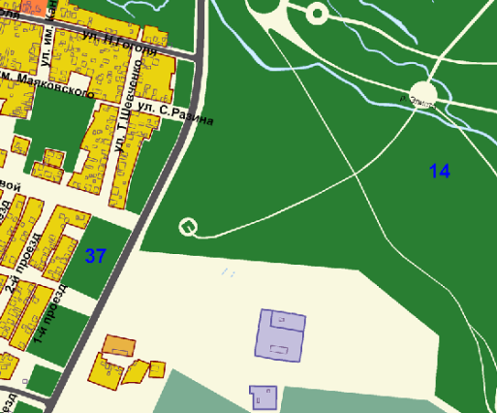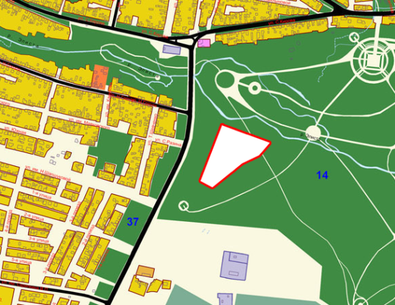

ПОЯСНИТЕЛЬНАЯ ЗАПИСКА
к проекту решения Элистинского городского Собрания
«О внесении изменений в Генеральный план города Элисты»

В соответствии с Градостроительным кодексом Российской Федерации подготовлен и вносится на рассмотрение Элистинского городского Собрания проект решения Элистинского городского Собрания «О внесении изменений в Генеральный план города Элисты».
Указанным проектом решения предлагается внести в схему проектируемого состояния территории (проектный план) Генерального плана города Элисты, утвержденного решением Элистинского городского Собрания от 01 июля 2010 года № 1, изменения в части:
- изменения функциональной зоны территории земельного участка площадью 20000 кв.м., расположенного по адресу: город Элиста, южная часть города, севернее ГРС (газораспределительная станция), с зоны зеленых насаждений на зону общественных центров.
Необходимость внесения данных изменений в Генеральный план города Элисты обусловлена тем, что указанный земельный участок находится в южной части города, рядом с ул. Кирова и «кировским» мостом, в этой зоне планируется строительство зданий и сооружений культового назначения. На территории данного земельного участка будет вестись строительство Комплекса «Хаана оргн», посвященного калмыцкому эпосу «Джангар», где будут располагаться Ханский дворец, Хурул, музей, ресторан и кафе, гостевые домики – юрты, конюшня и «Сад камней».
В этой связи, а также учитывая обращение ООО «Тенгрин Ки Мерн» и заключения Комиссии по подготовке Правил землепользования и застройки города Элисты, в проекте решения предлагается изменить функциональную зону территории данного земельного участка.
На основании изложенного, подготовлен и предлагается на рассмотрение Элистинского городского Собрания соответствующий проект решения Элистинского городского Собрания «О внесении изменений в Генеральный план города Элисты».
_______________________________

включить в зону малоэтажной жилой застройки (до 3 эт.), с исключением из зоны городских лесов, земельный участок площадью 23 га, расположенный по адресу: город Элиста, юго–восточнее 13–ой улицы, согласно схеме № 2 Приложения к настоящему решению;
включить в зону индивидуальной жилой застройки (до 3 эт.), с исключением из зоны зеленых насаждений, земельный участок площадью 64695 кв.м., расположенный по адресу: город Элиста, западнее жилого дома № 62 «А» по ул. Строительная, согласно схеме № 3 Приложения к настоящему решению.
- изменения функциональной зоны территории земельного участка площадью 23 га, расположенного по адресу: город Элиста, юго–восточнее 13 – ой улицы, с зоны городских лесов на зону малоэтажной жилой застройки (до 3 эт.).
Необходимость внесения данных изменений в Генеральный план города Элисты обусловлена тем, что данный земельный участок расположен юго – восточнее 13-ой улицы, где планируется малоэтажное жилищное строительство. В настоящее время разработан эскизный проект планировки территории, в соответствии с которым будут возводиться однотипные современные коттеджи.
В соответствии с Градостроительным кодексом, и, учитывая обращение собственников этого земельного участка, заключение Комиссии по подготовке Правил землепользования и застройки города Элисты в проекте решения предлагается изменить функциональную зону данного земельного участка.
- изменения функциональной зоны территории земельного участка площадью 64695 кв.м., расположенного по адресу: город Элиста, западнее жилого дома № 62 «А» по ул. Строительная, с зоны зеленых насаждений на зону индивидуальной жилой застройки (до 3 эт.).
В связи с тем, что указанный земельный участок находится в западной части города, западнее жилого дома №62 «А» по ул. Строительная, где планируется малоэтажное жилищное строительство, необходимо изменить функциональную зону территории данного земельного участка.

Схема № 2

Выкопировка из схемы проектируемого состояния территории (проектный план) Генерального плана города Элисты, утвержденного решением Элистинского городского Собрания от 01.07.2010г. № 1

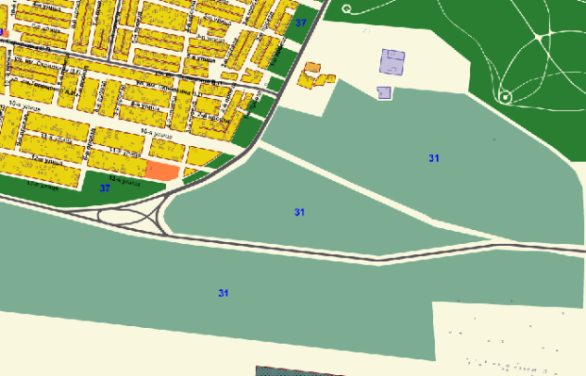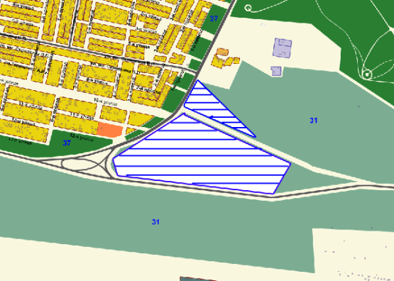

Схема № 3
Выкопировка из схемы проектируемого состояния территории (проектный план) Генерального плана города Элисты, утвержденного решением Элистинского городского Собрания от 01.07.2010г. № 1

